**DECATHLON- KODOBUR PROJE BİLGİLERİ**Oyunun amacı oyuncuya bisiklet sürüş deneyimini keyifli bir hale getirebilmek. İlgi çekici ve eğleneceli olması için oyunda:

* Bir başlangıç ve bitiş noktası olmalı. Amaç verilen süre içinde bitiş noktasına varabilmek.   
  Yanda ufak düz bir çizgi ve bitiş noktasına yaklaştığını gösteren işaretin olduğu bir haritanın olması yeterli. Kompleks bir haritaya gerek yok.

İkinci seçenek; platform tamamen hedefe; bitiş noktasına giden düz bir yolda olabilir.

* **Oyun ekranında oyuncunun: ismi, skoru, süresi, enerjisi ve bitiş noktasına olan mesafesi (?) gözükmeli**  
  **İsim:** Başlangıçta yazılabilir olsun dedik ama ID gibi eşsiz bir numara ile yapılsın, paylaşacağı zaman (ilerisi için) kendi hesabıyla paylaşırken o ID ile paylaşabilir.

**Enerji:** Max enerji seviyesi 100 olsun. Her 4 saniyede 1, 1 birim azalsın. Oyunda zorluk yaratan bölgelere göre belirtilen oranlarda ekstradan enerjisi azalsın. Enerji azaldıkça hareket kabiliyeti de azalmış olsun, normal hızından %20-30 daha yavaş gitsin. Enerjisi bittiğinde kullanıcı hareket edemesin ; oyun bitsin.

**Skor:** Oyun boyunca topladığı objelerin puanı olsun ve skora eklensin, oyun sonunda kalan enerji de 2 ile çarpılıp skora eklensin.

**Süre:** Oyun normal koşullarda **min süre 2 dakika, Max 3 dakika** sürsün.

* **Yağmur yağan bir bölge olsun.**

Oyuncu bu bölgeden geçtiğinde sürüşte zorlansın (yavaşlama,hareket hakimiyeti güçleşsin), **enerjisi her saniye 1 birim ya da %1 oranında azalsın** (yavaşlasın, dengesiz hareket etsin).  
Bu bölgeden önce yakınlarında konumlandırılan “yağmurluk” objesi olsun.  
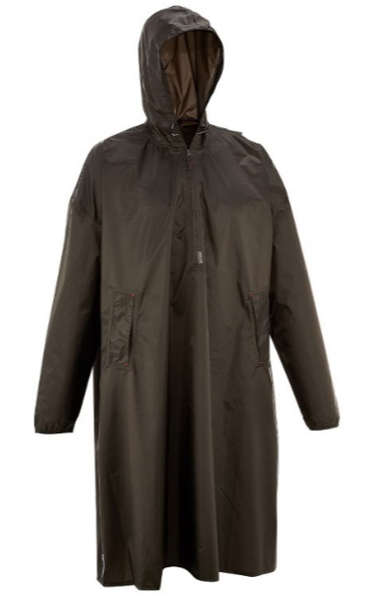  
  
Objeyi alırsa bu bölgeden etkilenmeden geçebilsin; görsel olarak dumansı koruma kalkanı şeklinde bir görsel olabilir sizin hayal gücünüze kalabilir, aldığı obje için 10 puan skoru artsın.

** Platformun uzunluğunu uygulamanın geliştirmesine göre karar verebiliriz. Oyun içindeki ölçü parametrelerinin nasıl olduğunu bilmediğim için net bir şey söyleyemiyorum. 3 dakikayı 60 km/saat ile bittiğini düşünürsek burası 500 m (30 sn boyunca sürsün) gibi bir yer olabilir. Ölçütler tekrar konuşulup karar verilebilir.

* **Oyun içerisinde su birikintileri, kayalıklar, zehirli özel çalılıklar (?) olsun.**

Kullanıcı bunlara değerse, çarparsa enerjisi %3 ya da 3 birim azalsın.Bu zorlukların öncesinde 1 adet random konumlanmış **shield(koruma kalkanı)** olsun. Objeyi aldığında 5 sn için bu zorluklardan etkilenmesin.

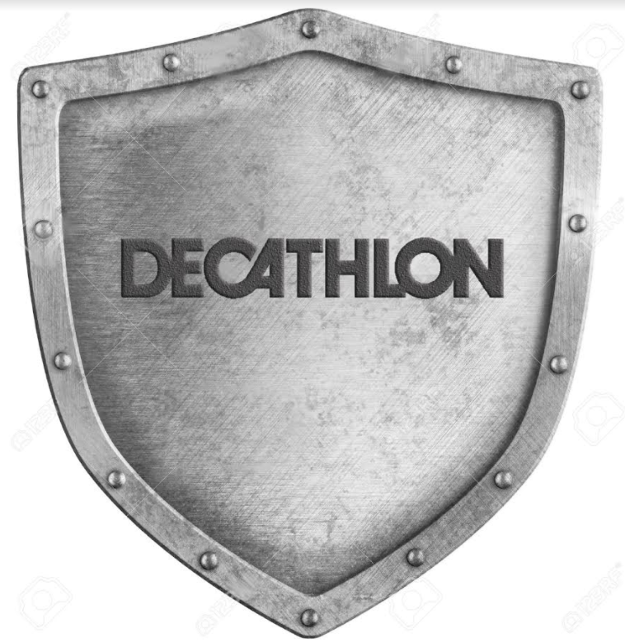

* **Oyuncu yolda giderken, *sağdan/soldan düşen kayalıkların olduğu bölgeyle* karşılaşsın**.

O bölgeye girdiğinde bir trigger olabilir ordan geçtiği andan itibaren düşmeye başlayabilir. Çıktığında düşmesi bitebilir. Kayalıklara çarparsa enerjisi 10 birm azalsın.

Buradaki uzunluk da yağmur senaryosunda olduğu gibi parametrelere göre belirlenebilir.  
Korunma için yine korunma kalkanı alınabilir. Korunma kalkanının süresine de yine parametreye göre konuşup belirleyebiliriz.

* **Yolda giderken alaca karanlık bir tünele girsin**.

Tünelden önce aşağıda belirttiğim objeyi alabiliyor olsun. Obje karanlık tünelde bisikletin önündeki ışıklandırma olacak. Işık tünele girdiği andan itibaren yanmaya başlayıp çıktığında sönecek. Tünelden çıkıp geriye doğru geri dönerse tünelde ışık tekrar yanmayacak.

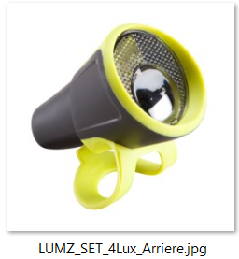

Eğer ışık objesini almazsa oyuncunun hızı normalden %50 daha yavaş olsun. Tünelde önünü kesen çalışma barikatları olsun. Tünel içinde zigzag şeklinde hareket ettirebiliriz. Eğer barikatlara çarparsa enerjisi 20 birim düşsün. Tünelden önce 1 adet koruma kalkanı konumlandırılabilir. Tünel uzunluğuna *parametreye göre karar verilebilir. Kalkan tüm tünel boyunca devam etmesin, belirli bir yerinde sona erebilir.

* **Oyun içinde saat objeleri (random konumlandırılmış) olsun.**

Resimde belirtildiği sürelerde, oyunun süresi artırılsın. Oyun max 3 dakika, bu saat objelerinin alınmasıyla max oynanabilecek süre 4 dakika olsun. Her saatten random olarak birer tane platforma konumlandırılabilir. Birbirlerine çok fazla yakın olmasınlar. Bir başında biri ortada diğeri sonda olabilir.

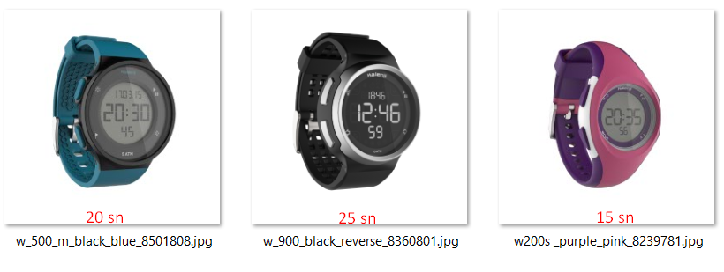

* **Yol boyunca enerjiyi artıracak objeler olacak**.

Enerjiyi artırma birimi resimlerde belirtiğim gibi olsun. Her objeden zorluk bölgeleri hariç (tünel, kaya düşen bölge, yağmurlu alan) yol boyunca;

Aptonia’dan 2 adet, yeşil suluktan 2 adet, gri suluktan 3 adet olsun.   
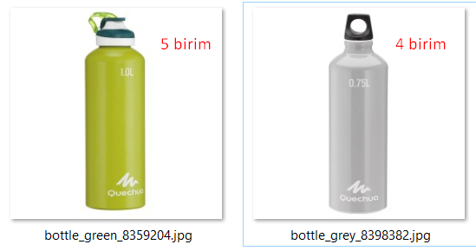 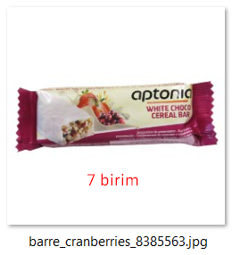

* **Oyuncu, yol boyunca bonus objeleri toplayabiliyor olsun.**

